Lampiran 5

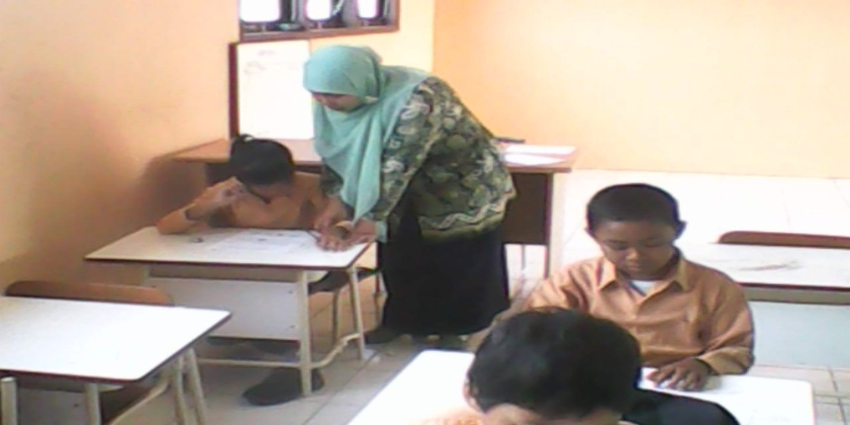
KEGIATAN PENELITIAN DI SLBN TANA PASER
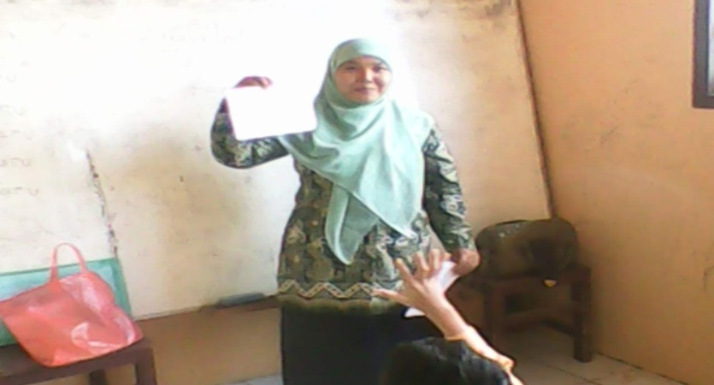
Membimbing murid membaca setiap huruf dan kata
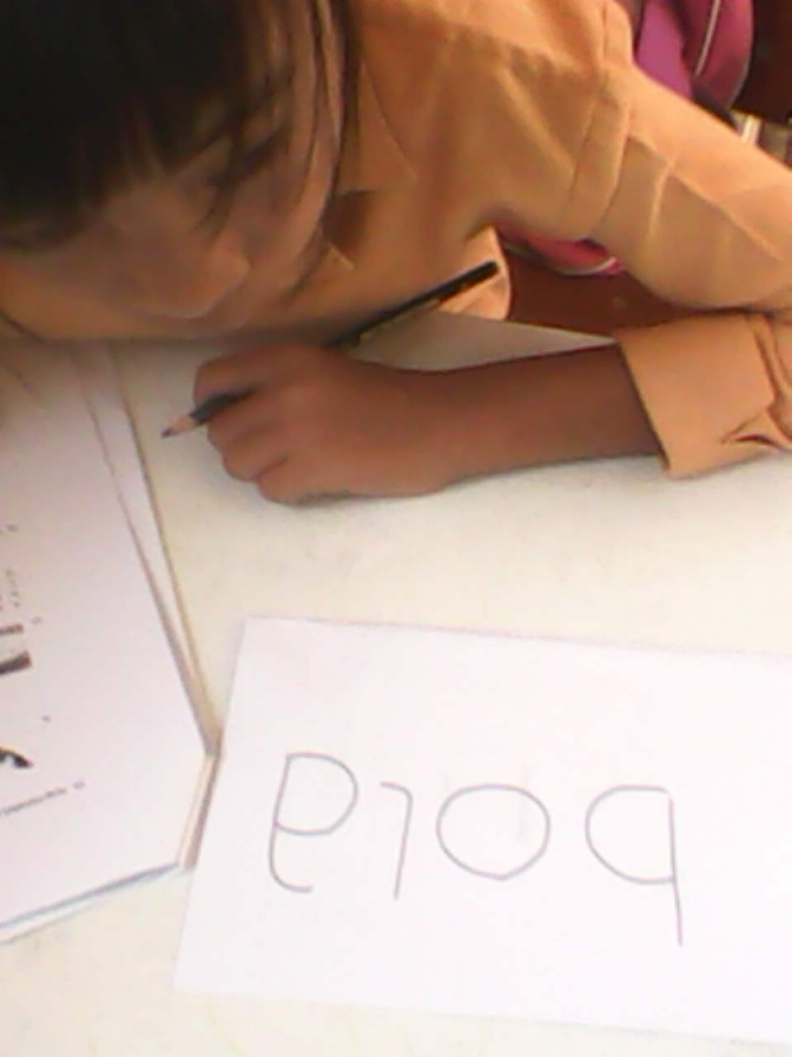
memperkenalkan gambar kepada murid
murid sedang membaca kata

